乐企监管公共
能力说明文档V1.001

修改说明
版本 | 章节编号 | 修订内容简述 | 生效日期
V1.000 | 全部 | 按需求编写能力说明文档 | 2024-8-27
V1.001 |  | 调整能力文档名称为“乐企监管公共能力”
V1.001 | 一、阅读指引 | 修改阅读指引描述
V1.001 | 二、能力介绍 | 修改能力介绍描述
V1.001 | 四、开发指标 | 1增加申报自检指标扫描结果上传场景
V1.001 | 五、接口技术说明 | 1、【1.上传指标扫描结果】接口增加“业务类型”编码：LQJG003申报自检指标扫描结果  2、新增【3.查询合规指标代码】接口  3、【接口清单】增加“查询合规指标代码”及报文调用样例
V1.001 | 六、附件 | 1、新增“3.申报自检指标扫描结果”表结构  2、新增【（二）返回码代码表】数据表

目 录
一、阅读指引 4
二、能力介绍 5
（一）能力简介 5
（二）应用案例 5
（三）名词解释 5
（四）扩展阅读 6
三、政策依据 6
四、开发指引 7
（一）业务场景 7
1.上传指标扫描结果场景 7
2.申报自检指标扫描结果上传场景 8
五、接口技术说明 12
（一）能力编码 12
（二）接口清单 12
1.上传指标扫描结果 14
2.查询上传结果 16
3.查询合规指标代码 17
4.采集企业合规指标 21
六、附件 24
（一）数据（业务类型） 24
1.指标扫描汇总结果上报 24
2.指标扫描疑点上报 26
3.申报自检指标扫描结果 28
（二）返回码代码表 30

一、阅读指引
为推进乐企监管建设业务需求，企业可以更加便捷地获取政策信息、享受政策红利，从而激发企业创新活力，提升市场竞争力。乐企数字开放平台提供监管公共能力，通过本能力文档明确了企业可开展的监管服务相关业务规则和数据接口。
本能力适用于所有企业订阅。
本能力说明文档分为阅读指引、能力介绍、政策依据、开发指引、接口技术说明、附件等六个章节，其中阅读指引、能力介绍、政策依据等章节适合纳税人管理人员及财务人员阅读；开发指引、接口技术说明、附件等章节适合纳税人技术人员阅读。

二、能力介绍

（一）能力简介
乐企监管是指税务机关以服务交易和税源真实性为目标，开放审核和预警规则、算法、数据，供纳税人自主嵌入生产、经营业务中，将税收服务触点前移至纳税人业务和财务环节，针对主体合规、交易和税源真实性等扫描其发票开受和税费申报风险，在纳税人未税时预警提醒其自查自纠，探索实践“税企合作遵从”。
乐企纳税人下载相关规则并将本能力中的各类规则和接口嵌入自有信息系统中实现税务内控管理，并将指标命中情况、管控结果情况等按要求回传税务局。
乐企监管公共能力可在以下领域应用实现监管：

1.资源回收行业反向开票业务场景应用
资源回收行业反向开票政策实施后，纳税人可利用“一人式”信息归集和支付平台交易数据，开展反向开票的涉税风险监控，完善“嵌入式”实质合规服务能力，不断提升资源回收行业涉税服务能力。

2.企业直连申报业务场景应用
企业申报前根据申报自检指标扫描对应的申报表，对于申报自检指标扫描的结果数据及时上传税务系统。
后续逐步在更多行业、更多场景下推广实践。

（二）应用案例
某公司自有业务系统将本能力嵌入自有业务系统，通过乐企数字开放平台嵌入的能力规则和接口，实现监管扫描结果数据的上传。

（三）名词解释
能力：为企业直连完成某项业务所提供的接口服务和业务规则组合。
规则：实现某项业务目标所遵循的逻辑和校验。
接口：一组定义、程序及协议的集合，通过接口实现计算机软件之间的相互通信。
服务：提供某项业务实现，通过接口服务调用达到业务目标。
API：应用程序编程接口，是一些预先定义的函数，或指软件系统不同组成部分衔接的约定。用来提供应用程序与开发人员基于某软件或硬件得以访问的一组例程，而又无需访问源代码，或理解内部工作机制的细节。

（四）扩展阅读
无

三、政策依据
无

四、开发指引

（一）业务场景

1.上传指标扫描结果场景
企业将资源回收反向开票监管指标嵌入自有业务系统，按指标规则进行扫描，然后将扫描统计结果或疑点数据通过能力文档提供的接口上报税务系统。

1.1全流程图
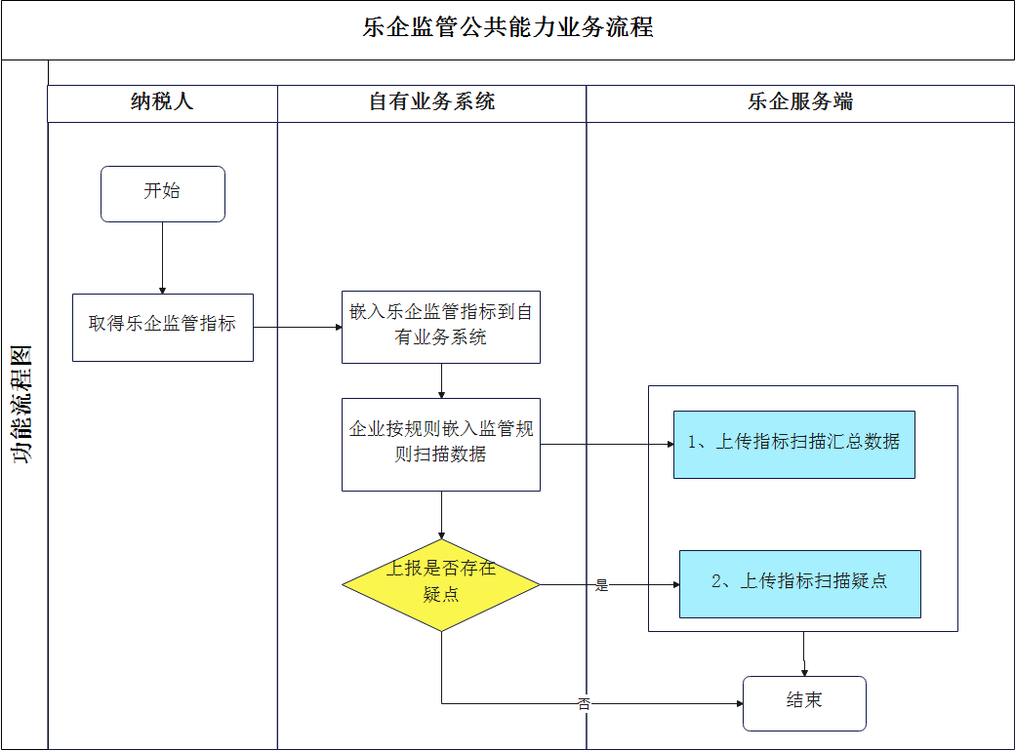
业务流程图
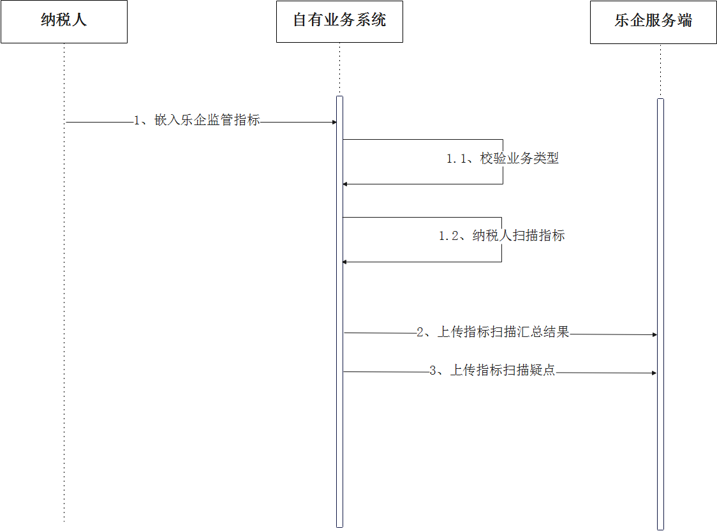
时序图

1.2业务规则
根据纳税人取得扫描指标文档，或者通过“查询合规指标代码”接口获取指标。
企业根据指标规则，在自有业务系统嵌入指标规则，按期扫描指标，或者根据指标要求时间点触发规则提醒、要求实人认证、阻断开票业务等，提高风险防控。
企业定期将扫描指标的汇总结果、指标扫描疑点数据通过税务局提供接口上传税务系统。

2.申报自检指标扫描结果上传场景
企业按申报自检指标规则进行扫描，将扫描统计结果通过能力文档提供的接口上报税务系统。

2.1全流程图
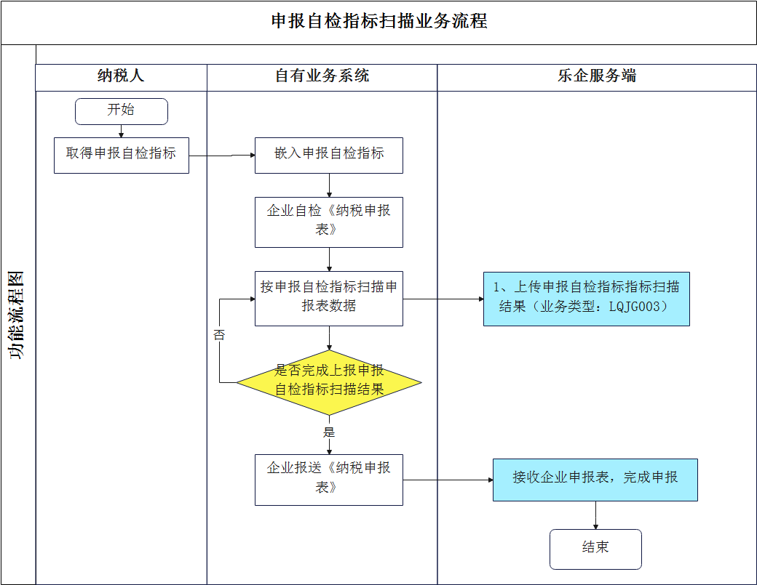
业务流程图
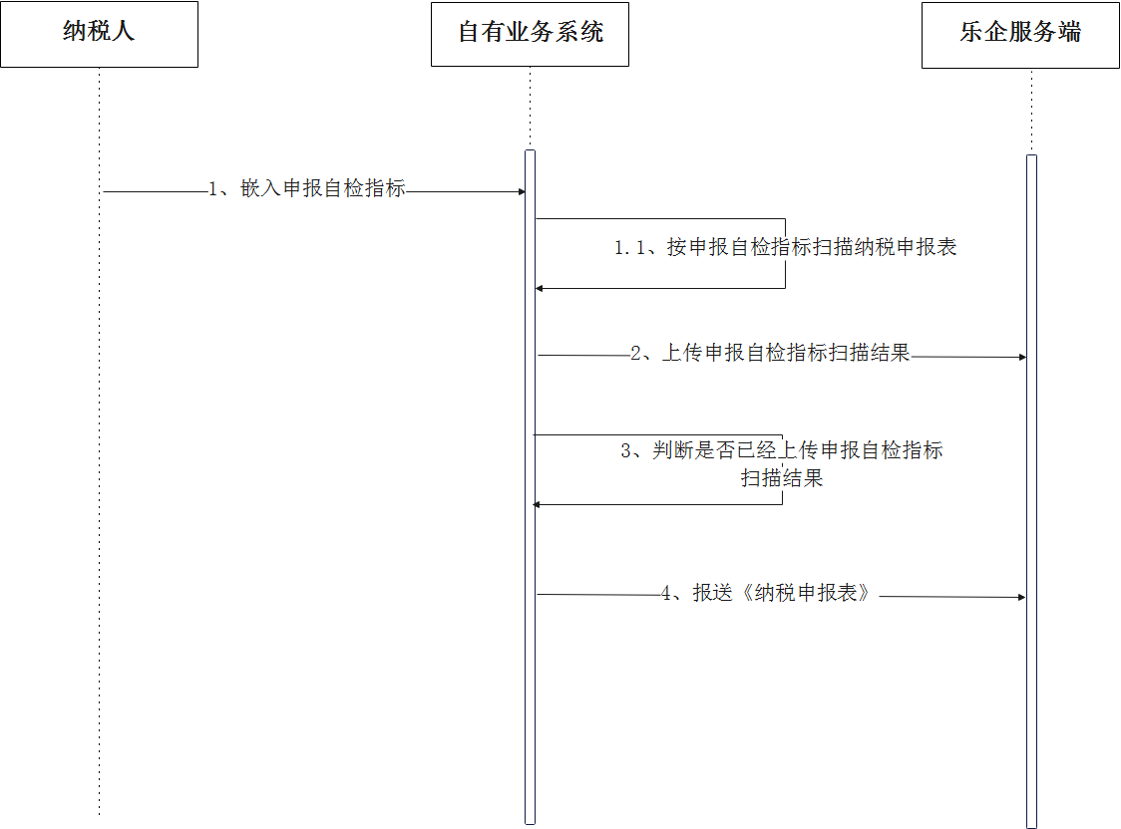
时序图

2.2业务规则
企业报送纳税申报表前，通过申报自检指标扫描，并将扫描结果数据通过税务局提供的接口上传。

2.3获取申报自检指标
企业调用“查询合规指标代码”接口，将指标数据下载到本地。
企业下载的指标包含：（1）总局指标；（2）省局指标，且税务机关代码为直连申报企业所在省。
指标代码部分数据项的说明：
“业务领域”：本场景使用的指标“业务领域”编码为“3申报自检”，上传指标扫描结果时，业务类型填“LQJG003申报自检指标扫描结果”上传的是申报自检指标扫描的结果数据。
“管控措施”：为命中扫描指标时，对应的管控措施，如“提示提醒”、“阻断申报”、“阻断开票”、“实人认证”等。
具体接口参见“五、接口技术说明”的“查询合规指标代码”接口内容。

2.4申报自检指标扫描
企业在提交纳税申报表时，需要先扫描申报自检指标规则，将扫描的结果数据上传税务。
调用接口见“上传指标扫描结果”，数据流格式见“六、附件（一）数据（业务类型）”中“申报自检指标扫描结果”。
业务类型选择“LQJG003申报自检指标扫描结果”上传的是申报自检指标扫描的结果数据，对于企业在一个属期内多次扫描同一个指标时，上传的数据应该是每次扫描的指标累计结果。如果存在多次上传时，按“使用单位登记序号”，“税款所属期起”、“税款所属期止”、“指标编码”维度判断存在则覆盖保存。

2.5申报自检指标扫描结果校验规则
企业上报申报自检指标扫描结果表时，先校验数据项符合业务规则，符合规则的才向税务系统上报。
各数据项合规性校验规则见下表：
序号 | 数据项名称 | 是否必填 | 校验规则
1 | 使用单位登记序号 | 必填 | 报送申报表的企业登记序号
2 | 指标编码 | 必填 | 为税务机关或者企业建设指标的编码
3 | 税款所属期起 | 必填 | 格式：yyyy-MM-dd
4 | 税款所属期止 | 必填 | 格式：yyyy-MM-dd
5 | 应征凭证种类代码集合 | 必填 | 代码为报送的申报表中应征凭证种类代码  （参见各申报直连能力文档）
6 | 更正标志 | 必填 | Y更正申报，N正常申报
7 | 运行次数 | 必填 | 整数，大于等于0
8 | 命中次数 | 必填 | 整数，大于等于0
9 | 管控措施 | 必填 | 1.实人认证;2.提示提醒；3.阻断开票；4.阻断发票上传；5.数据校验；6.疑点上报；7.阻断申报
10 | 管控处置次数 | 必填 | 整数，大于等于0

五、接口技术说明

（一）能力编码
能力名称 | 乐企实质合规服务能力
能力编码 | 100011

（二）接口清单
序号 | 接口名称 | 服务编码
1 | 上传指标扫描结果 | SCZBSMJG
2 | 查询上传结果 | CXSCJG
3 | 查询合规指标代码 | CXHGZBDM

企业调用以上接口时，需以报文的形式在正式环境访问，报文包括：请求地址，报文头，报文体。
请求地址：
https://lqpt.chinatax.gov.cn:8443/access/v2/invoke/能力编码/服务编码/
请求报文头header:
Key | 名称 | 值 | 说明
jrdwptbh | 直连单位乐企ID | XXXXXXXXXXXXXXXXXXXX | 必录
sydwptbh | 使用单位乐企ID | XXXXXXXXXXXXXXXXXXXX | 必录
ylbm | 用例编码 | XXXXXX | 非必录，沙箱环境必录，生产环境可空。
clientTid | 客户端交易ID | 32位字母、数字组合 | 非必录，用于企业侧与乐企侧之间的请求响应时长监测或其他业务跟踪。  特别注意：建议使用UUID或自有业务系统会话ID，以减少重复概率。
报文体：
报文体见具体接口的“请求报文示例”部分内容。
举例：
本能力以“指标扫描汇总结果上报”接口为例，调用报文样例如下：
请求地址URL：
https://lqpt.chinatax.gov.cn:8443/access/v2/invoke/100011/SCZBSMJG/
请求头:
{"jrdwptbh":"5d2cff***35ab98943c","sydwptbh":"5d2d0063******58730da","clientTid":"11d006e3******a2ads2d","ylbm":""}
报文体：
{
{
"id": "ID",
"ywlx": "业务类型", -------实际请求时sjl应为压缩包文件流（gzip+base64），此处展示的是压缩前的原始数据json报文
"sbsj": "上报时间",
"pclsh": "批次流水号",
"sjl": [
{
"ywid": "业务ID",
"sydwnsrsbh": "使用单位统一社会信用代码/纳税人识别号",
"smdwdjxh": "使用单位登记序号",
"zbbm": "指标编码",
"smdxsbh": "扫描对象识别号",
"smdxmc": "扫描对象名称",
"smdxbz": "扫描对象标志",
"fxqjq": "分析区间起",
"fxqjz": "分析区间止",
"yxcs": "运行次数",
"mzcs": "命中次数",
"czcs": "处置次数",
"txcs": "提醒次数",
"zdcs": "阻断次数",
"srrzcs": "实人认证次数",
"srrzbtgcs ": "实人认证不通过次数",
"bsswjgcs": "报送税务机关次数"
}
]
}
}

1.上传指标扫描结果

1.1接口说明
企业端业务系统在自有信息系统中实现税务内控管理，并将规则、指标的扫描命中情况、管控结果情况等按要求通过本接口回传税务系统。
序号 | 业务类型 | 业务名称 | 说明
1 | LQJG001 | 指标扫描汇总结果上报 | 对于业务领域为通用业务、反向开票业务时，采用本业务类型上报扫描结果  直连单位分使用单位、按扫描指标为维度按月（每月15日前）汇总上传。
2 | LQJG002 | 指标扫描疑点上报 | 企业端业务系统触发“管控措施”为“疑点上报”的实质合规指标时，如果属于命中即需上报税务机关的指标规则，应及时按要求通过本业务类型上报疑点数据。
3 | LQJG003 | 申报自检指标扫描结果 | 对于业务领域为申报业务时，采用本业务类型上报扫描结果
注意：按数据流明细1000条数据上传，超过1000条时应分批次上传（再次调用接口）。

1.2请求方式
请求方式为POST
path 指该参数为路径参数
query 指该参数需在请求URL传参
body 指该参数需在请求JSON传参

1.3请求参数
序号 | 数据项标识符 | 数据项名称 | 字段类型 | 长度 | 必须 | 说明
1 | id | ID | String | 32 | 是 | 主键，企业端生成，按月数据如果存在更新，重新上传覆盖
2 | ywlx | 业务类型 | String | 7 | 是 | 见接口说明
3 | sbsj | 上报时间 | String | 19 | 是 | 上报到税务机关的时间，yyyy-mm-dd hh:mm:ss
4 | pclsh | 批次流水号 | String | 32 | 是 | 主键，记录本次上传的批次流水号
5 | sjl | 数据流 | String |  | 是 | 压缩包文件流（gzip+base64），原始数据为json报文  Json报文格式详见：“六、附件：（一）数据（业务类型）”

1.4请求报文示例
{
"id": "ID",
"ywlx": "业务类型",
"sbsj": "上报时间",
"pclsh": "批次流水号",
"sjl": "数据流"
}

1.5返回参数
序号 | 数据项标识符 | 数据项名称 | 字段类型 | 长度 | 必须 | 说明
1 | returncode | 结果代码 | String | 2 | 是 | 00：接收数据成功，接收数据成功后，后期可通过批次流水号查询上传结果  01：接收数据失败
2 | returnmsg | 返回信息 | String | 2000 | 否 | 结果代码为01失败时返回信息说明

1.6返回报文示例
{
"Response": {
"RequestId": "16位随机数字和字母组合",
"Data": {
"returncode": "00",
"returnmsg": "返回信息"
}
}
}
失败返回：
{
"Response": {
"RequestId": "16位随机数字和字母组合",
"Error": {
"Code": "01",
"Message": "错误说明"
}
}
}

2.查询上传结果

2.1接口说明
查询企业端指标扫描结果是否上传成功。

2.2请求方式
请求方式为POST
path 指该参数为路径参数
query 指该参数需在请求URL传参
body 指该参数需在请求JSON传参

2.3请求参数
序号 | 数据项标识符 | 数据项名称 | 字段类型 | 长度 | 必须 | 说明
1 | pclsh | 批次流水号 | String | 32 | 是 | 批次流水号来自“上传指标扫描结果”返回

2.4请求报文示例
{
"pclsh": "批次流水号"
}

2.5返回参数
序号 | 数据项标识符 | 数据项名称 | 字段类型 | 长度 | 必须 | 说明
1 | returncode | 结果代码 | String | 2 | 是 | 00：上传数据成功  01：上传数据失败
2 | returnmsg | 返回信息 | String | 2000 | 否 | 信息说明

2.6返回报文示例
{
"Response": {
"RequestId": "16位随机数字和字母组合",
"Data": {
"returncode": "00",
"returnmsg": "返回信息"
}
}
}
失败返回：
{
"Response": {
"RequestId": "16位随机数字和字母组合",
"Error": {
"Code": "01",
"Message": "错误说明"
}
}
}

3.查询合规指标代码

3.1接口说明
乐企数字开放平台为自有业务系统提供查询合规指标代码的接口，企业可以查询下载税务总局、省局制定的合规指标，用于企业在开票、申报等业务中进行合规指标扫描，减少办税风险。
注意：
1、入参都不传时，则将全量查询“指标层级”为总局指标和本省范围省局指标。
2、如果要增量查询则输入“查询日期起”、查询日期止。

3.2请求方式
请求方式为POST：
path 指该参数为路径参数
query 指该参数需在请求URL传参
body 指该参数需在请求JSON传参

3.3请求参数
序号 | 数据项标识符 | 数据项名称 | 字段类型 | 长度 | 必须 | 说明
1 | zbcj | 指标层级 | String | 1 | 是 | 码值：1总局指标，2省局指标  允许多选，以英文逗号分隔
2 | zbbm | 指标编码 | String | 32 | 否 | 可以单个指标查询指标规则
3 | cxrqq | 查询日期起 | String | 10 | 否 | 格式：yyyy-MM-dd
4 | cxrqz | 查询日期止 | String | 10 | 否 | 格式：yyyy-MM-dd

3.4请求报文示例
{
"zbcj":"指标层级",
"zbbm":"指标编码",
"cxrqq":"查询日期起",
"cxrqz":"查询日期止"
}

3.5返回参数
序号 | 数据项标识符 | 数据项名称 | 字段类型 | 长度 | 必须 | 说明
1 | returncode | 返回码 | String | 2 | 是 | 00：成功  01：失败
2 | returnmsg | 返回信息 | String | 2000 | 否 | 返回码不为00成功时，返回错误信息说明
3 | zbList | 指标列表 | List |  | 否 | 返回码为00时返回
指标列表（zbList）
1 | zbbm | 指标编码 | String | 32 | 是
2 | zbmc | 指标名称 | String | 300 | 是
3 | zbms | 指标描述 | String | 3000 | 是 | 指标简要描述信息
4 | smdxbz | 扫描对象标志 | String | 1 | 是 | 扫描对象标志：1企业 ，2 自然人
5 | zbgz | 指标规则 | String | 3000 | 是 | 指标的详细规则说明
6 | zbgs | 指标公式 | String | 3000 | 否 | 指标的公式计算方法
7 | ywly | 业务领域 | String | 2 | 是 | 1通用指标、2反向开票；3：申报自检
8 | gkcs | 管控措施 | String | 20 | 是 | 1.实人认证;2.提示提醒；3.阻断开票；4.阻断发票上传；5.数据校验；6.疑点上报；7.阻断申报  允许多选，多个时以英文逗号分隔
9 | fxsbzq | 风险识别周期 | String | 1 | 是 | 1.按次；2.按日；3.按周；4.按月；5.按季；6.按半年；7.按年；8.其他
10 | qtfxsbzqsm | 其他风险识别周期说明 | String | 300 | 否 | 当风险识别周期为8（其他）时的其他风险识别周期说明
11 | sfqz | 是否强制 | String | 1 | 是 | Y是，N否
12 | sysz | 适用税种 | String | 50 | 否 | 填写税种代码：  1、适用多税种，如适用增值税和企业所得税，取值为“10101,10104”。2、适用全税种，取值为“all”。  3、适用单一税种，如：10101
13 | zbcj | 指标层级 | String | 1 | 是 | 1总局指标，2省局指标
14 | bz | 备注 | String | 3000 | 是
15 | yxbz | 有效标志 | String | 1 | 是 | Y是，N否
16 | lrrq | 录入日期 | String | 19 | 是 | 格式：YYYY-MM-DD hh:mm:ss
17 | xgrq | 修改日期 | String | 19 | 否 | 格式：YYYY-MM-DD hh:mm:ss

3.6返回报文示例
{
"Response": {
"RequestId": "16位随机数字和字母组合",
"Data": {
"returncode": "返回码",
"returnmsg": "返回信息",
"sjList": [{
"zbbm": "指标编码",
"zbmc": "指标名称",
"zbms": "指标描述",
"smdxbz": "扫描对象标志",
"zbgz": "指标规则",
"zbgs": "指标公式",
"ywly": "业务领域",
"gkcs": "管控措施",
"fxsbzq": "风险识别周期",
"qtfxsbzqsm": "其他风险识别周期说明",
"sfqz": "是否强制",
"sysz": "适用税种",
"zbcj": "指标层级",
"bz": "备注",
"yxbz": "有效标志",
"lrrq": "录入日期",
"xgrq": "修改日期"
}]
}
}
}
失败返回：
{
"Response": {
"RequestId": "16位随机数字和字母组合",
"Error": {
"Code": "01",
"Message": "错误说明"
}
}
}

六、附件

（一）数据（业务类型）

1.指标扫描汇总结果上报
业务类型为LQJG001（指标扫描汇总结果上报）时，直连单位分使用单位、按扫描指标为维度按月（每月15日前）汇总上传。在加工扫描的“使用单位”，“扫描对象”、“扫描区间”、“指标编码”完全相同时，如果再次重新扫描的情况下应使用同一业务ID上传，乐企平台覆盖保存上传结果。
数据流的json数据项如下：原始数据为json报文字段说明
序号 | 数据项标识符 | 数据项名称 | 字段类型 | 字段长度 | 必须 | 备注
1 | ywid | 业务ID | String | 32 | 是 | 每个平台传入的业务ID是唯一的，每个月扫描时的业务ID应不变。
2 | sydwnsrsbh | 使用单位统一社会信用代码/纳税人识别号 | String | 20 | 是 | 使用单位纳税人识别号
3 | sydwdjxh | 使用单位登记序号 | String | 20 | 是 | 使用单位纳税人登记序号
4 | zbbm | 指标编码 | String | 32 | 是 | 附表提供的指标对应编码
5 | smdxsbh | 扫描对象识别号 | String | 20 | 否 | 扫描对象是指使用单位纳税人识别号、自然人身份证件号码
6 | smdxmc | 扫描对象名称 | String | 300 | 否 | 是指使用单位纳税人名称、自然人名称
7 | smdxbz | 扫描对象标志 | String | 1 | 是 | 扫描对象标志：1 企业 ，2 自然人
8 | fxqjq | 分析区间起 | String | 10 | 是 | 格式yyyy-MM-dd，月初1日
9 | fxqjz | 分析区间止 | String | 10 | 是 | 格式yyyy-MM-dd，月末
10 | yxcs | 运行次数 | Int | 10 | 否 | 记录运行指标的次数统计
11 | mzcs | 命中次数 | Int | 10 | 否 | 记录指标命中的次数统计
12 | czcs | 处置次数 | int | 10 | 否 | 记录命中指标后处置的次数统计
13 | txcs | 提醒次数 | Int | 10 | 否 | 记录命中指标时进行提醒的次数统计
14 | zdcs | 阻断次数 | Int | 10 | 否 | 记录命中指标时阻断业务办理的次数统计
15 | srrzcs | 实人认证次数 | Int | 10 | 否 | 记录触发实人认证（扫脸）次数统计（含不通过）
16 | srrzbtgcs | 实人认证不通过次数 | Int | 10 | 否 | 记录实人认证（扫脸）不通过次数统计
17 | bsswjgcs | 报送税务机关次数 | Int | 10 | 否 | 记录指标需要按要求报送税务机关的次数统计
原始数据为json报文示例
[
{
"ywid": "业务ID",
"sydwnsrsbh": "使用单位统一社会信用代码/纳税人识别号",
"smdwdjxh": "使用单位登记序号",
"zbbm": "指标编码",
"smdxsbh": "扫描对象识别号",
"smdxmc": "扫描对象名称",
"smdxbz": "扫描对象标志",
"fxqjq": "分析区间起",
"fxqjz": "分析区间止",
"yxcs": "运行次数",
"mzcs": "命中次数",
"czcs": "处置次数",
"txcs": "提醒次数",
"zdcs": "阻断次数",
"srrzcs": "实人认证次数",
"srrzbtgcs ": "实人认证不通过次数",
"bsswjgcs": "报送税务机关次数"
},
{
"ywid": "业务ID",
"sydwnsrsbh": "使用单位统一社会信用代码/纳税人识别号",
"smdwdjxh": "使用单位登记序号",
"zbbm": "指标编码",
"smdxsbh": "扫描对象识别号",
"smdxmc": "扫描对象名称",
"smdxbz": "扫描对象标志",
"fxqjq": "分析区间起",
"fxqjz": "分析区间止",
"yxcs": "运行次数",
"mzcs": "命中次数",
"czcs": "处置次数",
"txcs": "提醒次数",
"zdcs": "阻断次数",
"srrzcs": "实人认证次数",
"srrzbtgcs ": "实人认证不通过次数",
"bsswjgcs": "报送税务机关次数"
}
]

2.指标扫描疑点上报
指标扫描存在疑点，业务类型为LQJG002（指标扫描疑点上报），当同一疑点重复推送需要传入同一个业务ID，税务端会根据业务ID判断是否新增还是覆盖保存数据。
数据流的json数据项如下：原始数据为json报文字段说明
序号 | 数据项名称 | 数据项标识符 | 字段类型 | 字段长度 | 必须 | 备注
1 | ywid | 业务ID | String | 32 | 是 | 每个平台传入的业务ID是唯一的，如果该平台企业重新推送相同业务ID的疑点时，判断疑点状态代码是新增还是消除疑点，新增时写入数据。消除疑点时，应修改“疑点状态代码”为1
2 | sydwnsrsbh | 使用单位统一社会信用代码/纳税人识别号 | String | 20 | 是 | 使用单位社会信用代码/纳税人识别号
3 | sydwdjxh | 使用单位登记序号 | String | 20 | 是 | 使用单位纳税人登记序号
4 | smdxsbh | 扫描对象识别号 | String | 20 | 否 | 扫描对象标识（使用单位纳税人社会信用代码、自然人身份证件号码）
5 | smdxmc | 扫描对象名称 | String | 300 | 否 | 是指使用单位纳税人名称、自然人名称
6 | smdxbz | 扫描对象标志 | String | 1 | 是 | 扫描对象标志：1企业 ，2 自然人
7 | fxqjq | 分析区间起 | String | 10 | 是 | 格式yyyy-MM-dd
8 | fxqjz | 分析区间止 | String | 10 | 是 | 格式yyyy-MM-dd
9 | cfsj | 触发时间 | String | 19 | 是 | 格式yyyy-MM-dd hh:mm:ss
10 | zbbm | 指标编码 | String | 32 | 否 | 附表提供的指标对应编码
11 | ydxx | 疑点信息 | String | 3000 | 是 | 触发指标的具体信息
12 | spfs | 涉票份数 | Number | 10 | 否 | 本次疑点是否涉及发票，涉票份数是多少
13 | ssfpje | 涉税发票金额 | Number | 18，2 | 否 | 本次疑点涉及发票金额
14 | ssfpse | 涉税发票税额 | Number | 18，2 | 否 | 本次疑点涉及发票税额
15 | ydztDm | 疑点状态代码 | Char | 1 | 是 | 0：新增疑点  1：疑点已消除。存在的疑点，企业再次扫描时，疑点已经消除，修改疑点状态
原始数据为json报文示例
[
{
"ywid": "业务ID",
"sydwnsrsbh": "使用单位统一社会信用代码/纳税人识别号",
"sydwdjxh": "使用单位登记序号",
"smdxsbh": "扫描对象识别号",
"smdxmc": "扫描对象名称",
"smdxbz": "扫描对象标志",
"fxqjq": "分析区间起",
"fxqjz": "分析区间止",
"cfsj": "触发时间",
"zbbm": "指标编码",
"ydxx": "疑点信息",
"spfs": "涉票份数",
"ssfpje": "涉税发票金额",
"ssfpje": "涉税发票税额",
"ydztDm": "疑点状态代码"
},
{
"ywid": "业务ID",
"sydwnsrsbh": "使用单位统一社会信用代码/纳税人识别号",
"sydwdjxh": "使用单位登记序号",
"smdxsbh": "扫描对象识别号",
"smdxmc": "扫描对象名称",
"smdxbz": "扫描对象标志",
"fxqjq": "分析区间起",
"fxqjz": "分析区间止",
"cfsj": "触发时间",
"zbbm": "指标编码",
"ydxx": "疑点信息",
"spfs": "涉票份数",
"ssfpje": "涉税发票金额",
"ssfpje": "涉税发票税额",
"ydztDm": "疑点状态代码"
}
]

3.申报自检指标扫描结果
业务类型为LQJG003（申报自检指标扫描结果）时使用。
企业在完成申报自检指标扫描后，向税务系统上传申报表时，需先上报申报自检指标扫描结果。如果企业通过申报自检指标扫描后存在阻断申报的，经过修改申报表后重新扫描的，可以汇总一次上报申报自检指标扫描结果。
如果企业存在多次扫描或者更正申报表，在加工扫描的“使用单位登记序号”，“税款所属期起”、“税款所属期止”、“指标编码”完全相同时，如果再次重新扫描的情况下上传指标扫描结果，则覆盖保存。
数据流的json数据项如下：原始数据为json报文字段说明
序号 | 数据项名称 | 数据项标识符 | 字段类型 | 字段长度 | 必须 | 备注
1 | sydwdjxh | 使用单位登记序号 | String | 20 | 是 | 使用单位纳税人登记序号
2 | zbbm | 指标编码 | String | 32 | 是 | 业务领域为3（申报业务）的指标编码
3 | skssqq | 税款所属期起 | String | 10 | 是 | 格式为：YYYY-MM-DD
4 | skssqz | 税款所属期止 | String | 10 | 是 | 格式为：YYYY-MM-DD
5 | yzpzzldmjh | 应征凭证种类代码集合 | String | 500 | 是 | 应征凭证种类代码多个时，以英文逗号分隔；应征凭证种类代码获取参见各直连申报能力文档
6 | yxcs | 运行次数 | Number | 10 | 是 | 记录运行指标的次数统计，每运行一次累加1
7 | mzcs | 命中次数 | Number | 10 | 是 | 记录指标命中的次数统计，每命中一次累加1
8 | bz | 备注 | String | 3000 | 否 | 记录其他情况的备注说明
9 | gkczqk | 管控处置情况 | List |  | 是 | 记录命中指标后处置的情况
管控处置情况（list）
1 | gkcs | 管控措施 | String | 10 | 是 | 1.实人认证;2.提示提醒；3.阻断开票；4.阻断发票上传；5.数据校验；6.疑点上报；7.阻断申报
2 | gkczcs | 管控处置次数 | Number | 10 | 是 | 记录命中指标后处置的次数统计，对应管控措施每处置一次累加1
原始数据为json报文示例
[
{
"smdwdjxh": "使用单位登记序号",
"zbbm": "指标编码",
"skssqq ": "税款所属期起",
"skssqz": "税款所属期止",
"yzpzzldmjh": "应征凭证种类代码集合",
"yxcs": "运行次数",
"mzcs": "命中次数",
"bz": "备注",
"gkczqk":
[{
"gkcs": "管控措施",
"gkczcs": "管控处置次数"
}]
}
]

（二）返回码代码表
序号 | 数据项标识 | 数据项名称 | 代码 | 代码名称 | 备注
1 | returncode | 返回码 | 00 | 成功
2 | returncode | 返回码 | 01 | 参数校验异常 | 如日期数据项格式不正确、纳税人识别号不是本直连单位、指标编码不符合规则等
3 | returncode | 返回码 | 11 | 当前企业无资格办理此业务
4 | returncode | 返回码 | 99 | 系统级异常

